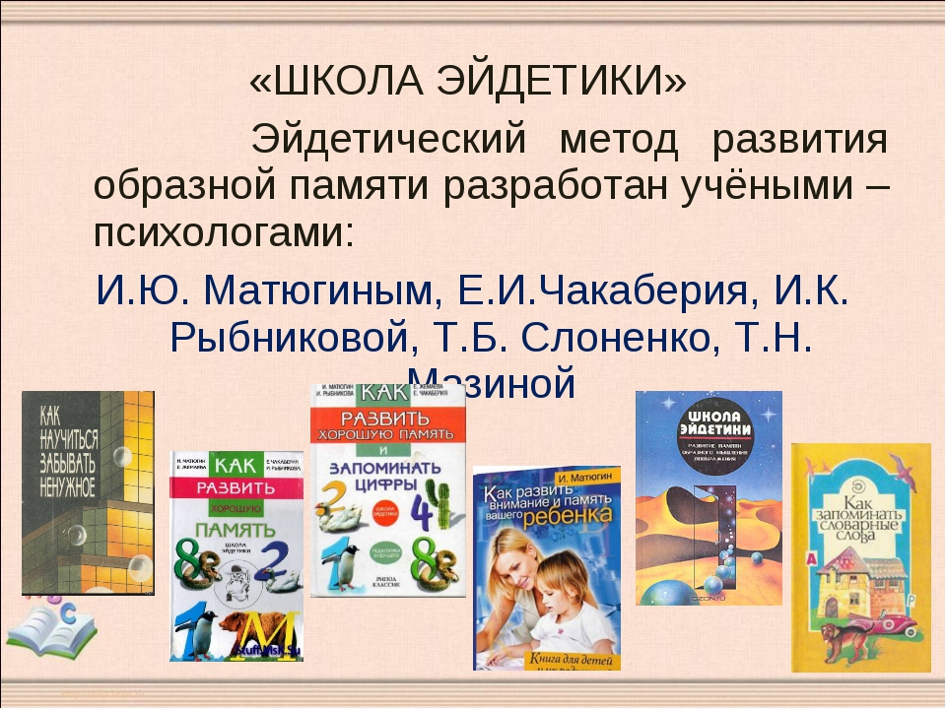
Наш адрес:
1 корпус - 150040, г. Ярославль, ул. Победы, д.26 «а». тел. (4852) 73-85-37
2 корпус - 150040, г. Ярославль, пр-кт Октября, д. 41 «а», тел. (4852) 73-27-22
Наша почта:
yardou226@yandex.ru
Наш сайт:
http://mdou226.edu.yar.ru/

Департамент образования мэрии г. Ярославля
Сетевое взаимодействие
МДОУ «Детский сад № 226», МДОУ «Детский сад № 47», МДОУ «Детский сад № 158», МДОУ «Детский сад № 170», МДОУ «Детский сад № 192»

Межсетевой мастер-класс
"Приемы эдейтики в работе педагога дошкольного образования"
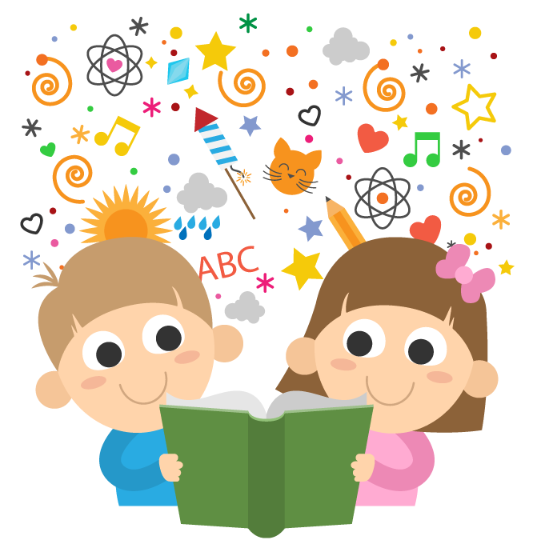
14 февраля 2020 г.
МДОУ «Детский сад № 226»

«Эйдос» - образ (греч.)
Эйдетика — это методика для развития памяти, мышления и воображения посредством ярких образов. Она позволяет активно запоминать и быстро воспроизводить любые детали.
Эйдетизм — способность запоминать мельчайшие детали увиденного, нередко сопровождаемые при этом дополнительными образами — визуальными, вкусовыми, слуховыми, обонятельными, двигательными, тактильными.
Эйдетическая память по-другому называется зрительной или фотографической. Она может быть врождённой или приобретённой, т. е. сознательно развитой в течение жизни.
Друдлы - это загадка – головоломка; рисунок, о котором невозможно четко сказать, что это такое. Так круг дети могут превратить в солнышко, цветочек, яблоко, очки. Друдлы могут понадобится на любом занятии.

Регламент работы
9.30-9.50 "Что такое эйдетика. Эйдетика для дошкольников, как путь развития межполушарного взаимодействия".
Кокорева Д.В. – старший воспитатель
МДОУ «Детский сад № 192»
9.50-10.10 дс 226
Ермакова Т.Н. – педагог – психолог,
Артемчик Л.С. – воспитатель
МДОУ «Детский сад № 226»
10.10-10.30 "Использование метода цепочек ассоциаций в работе с детьми дошкольного возраста".
Смирнова А. В. - учитель-логопед
Быстрова Ф.Ю. - педагог-психолог
МДОУ «Детский сад № 170»
10.30-10.50 дс 158
10.50-11.10 Метод "Мнемотехника" и метод "Мысленная прорисовка".
Харламова Л. А. - старший воспитатель
Ченцова Е.А., учитель-дефектолог,
Бондарева И. В., учитель-дефектолог
МДОУ «Детский сад № 47»
11.10-11.20 Подведение итогов. Обмен мнениями.
11.20-11.30 Кофе – пауза.

